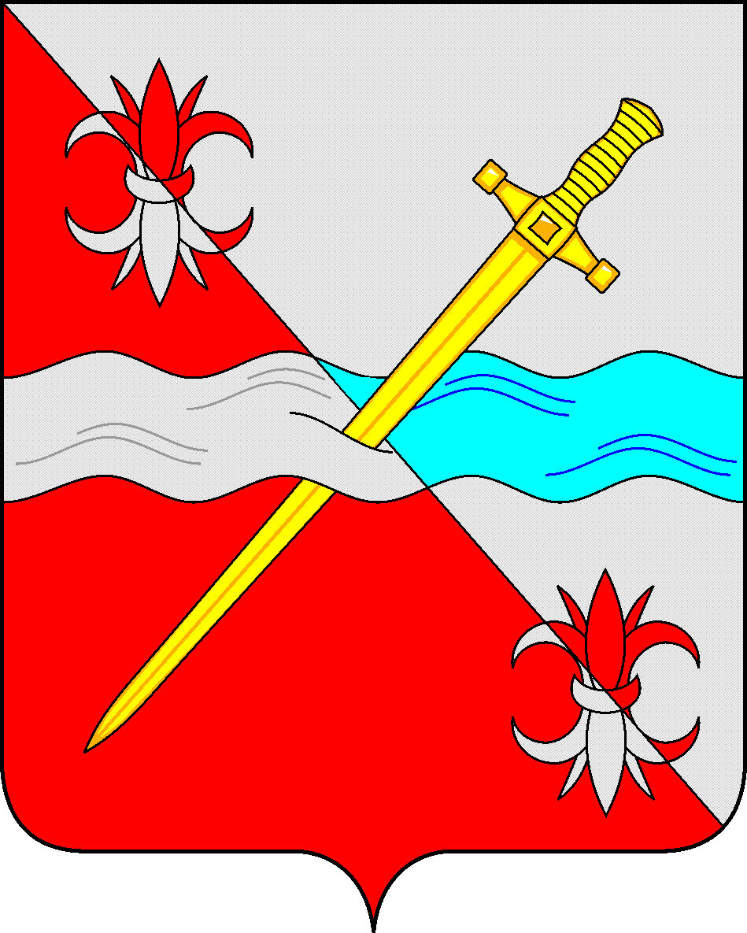

**СОВЕТ**

**депутатов Советского муниципального округа**

**Ставропольского края**

**РЕШЕНИЕ**

09 июля 2024 г. № 212

г. Зеленокумск

О представлении к награждению ценным подарком

Думы Ставропольского края

# Руководствуясь Положением о поощрениях Думы Ставропольского края, утвержденным Постановлением Думы Ставропольского края от 18 июля 2013 г. N 950-V ДСК «О поощрениях Думы Ставропольского края», Совет депутатов Советского муниципального округа Ставропольского края

РЕШИЛ:

1. За добросовестный труд, успехи в организации и совершенствовании учебного и воспитательного процесса, формирование интеллектуального, культурного, нравственного развития личности подрастающего поколения представить к награждению ценным подарком Думы Ставропольского края

Селиверстову Наталью Михайловну – учителя технологии Муниципального общеобразовательного учреждения «Средняя общеобразовательная школа № 3 г. Зеленокумска Советского района».

2. Настоящее решение вступает в силу со дня принятия.

Председатель Совета депутатов

Советского муниципального округа

Ставропольского края Н.Н. Деревянко

Депутату Думы

Ставропольского края

Ю.А.Скворцову

г. Ставрополь, пл. Ленина, 1

За добросовестный труд, успехи в организации и совершенствовании учебного и воспитательного процесса, формирование интеллектуального, культурного, нравственного развития личности подрастающего поколения Совет депутатов Советского городского округа Ставропольского края представляет к награждению ценным подарком Думы Ставропольского края

Селиверстову Наталью Михайловну – учителя технологии Муниципального общеобразовательного учреждения «Средняя общеобразовательная школа № 3 г. Зеленокумска Советского района».

Председатель Совета депутатов

Советского муниципального округа

Ставропольского края Н.Н. Деревянко